様式第9号(第14条関係)
（表）
 | 決定年度 |  | 世帯番号 |  | 受益者番号 |  |  | 整理番号
下水道事業区域外流入分担金減免申請書

年 月 日

燕市長 様

受益者 住 所
氏 名
(署 名)
(自署によらない場合は、押印が必要です。)
電話番号 － －

次の理由により下水道事業区域外流入分担金の減免を受けたいので、燕市下水道事業区域外流入分担金に関する条例施行規則第14条第1項の規定により申請します。

土地の所在地 |  | 現況地目 |  | 地 積(㎡) |  |  | 備 考
減免を受けようとする理由

太枠内のみ記入してください。  ※見取図（略図）を裏面に記してください。 |  |  |  |  |  | 承 認 ・ 不承認

（裏）
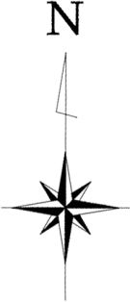
見取図（略図）

